# ANBI Jaarverslag Vereniging Speelotheken Nederland 2024

## Activiteitenverslag

In het afgelopen jaar heeft de Vereniging Speelotheken Nederland (VSN) de volgende activiteiten ondernomen:  
- Organisatie van de Landelijke Speelotheekdag op 1 juni 2024  
- Ondersteuning van leden via Kennisbank, handboek, Facebook groep  
- Organisatie van online brainstormavonden op 19 februari, 7 november en 15 november 2024  
- Financieel ondersteunen bij twee regionale activiteiten (regio Rotterdam en regio Nijmegen)

## Bestuursinformatie

Het bestuur van de VSN bestaat uit de volgende personen:  
- Voorzitter: Marjolein van Etten  
- Secretaris: Marjolein van Etten a.i.  
- Penningmeester: Wijnand Vellekoop  
- Overige bestuursleden: Wijnand Vellekoop a.i.  
Eventuele wisselingen in het bestuur: geen

## Beloningsbeleid

De bestuursleden van de VSN ontvangen geen beloning voor hun werkzaamheden. Eventuele gemaakte onkosten worden vergoed.

## Financiële verantwoording

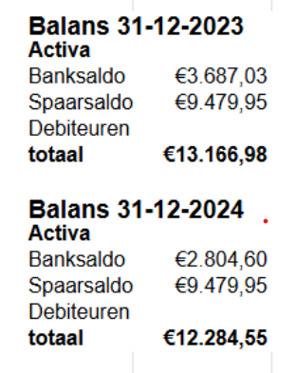

In 2023 werd er nog 50 euro contributie geïnd, vanaf 2024 is dit 35 euro ten einde het vermogen terug te brengen.

## Vooruitblik

Voor het komende jaar heeft de VSN de volgende plannen:  
- Organisatie van de Landelijke Speelotheekdag op 28 juni 2025  
- Ondersteuning van leden via Kennisbank, handboek, Facebook groep  
- Organisatie van online brainstormavonden  
- Financieel ondersteunen bij regionale activiteiten

- Eventueel deelname KindVak